2023澎湖縣菊島童心-兒童節系列活動
｢創意maker-機不可失｣機關設計競賽實施計畫
壹、前言
近年自造者運動(maker movement)風行，強調創意與自製，被稱為本世紀新的製造革命，在世界各國均積極推動。各個教育單位亦積極推動「動手做」與思考創新的能力。本縣也有數所學校近年開始進行科學積木的教學與推廣，學生動手、動腦、團隊合作解決問題、展現創意，頗符合12年國教「自發、互動、共好」之精神。
「2023世界機關王競賽」目的為培育中、小學生對於科學與創造的態度與認識，將創意思考融入積木，並強調將學校教育中所學得的科學知識融入機關設計之中，讓學童盡情地發揮巧思及創意，進而動手自造，當一個真正的maker，享受自造過程中的經歷學習及成功喜悅。 教育學童 STEAM 五個領域的軟硬能力發展，培養在科學(Science)、科技(Technology)、工程(Engineering)、藝術(Art)以及數學(Mathematics)五個構面的學習和發展。
為達成活動目的，本活動採用當天團體製作、當天評分來進行。整個活動流程包含作品的關卡設計、機構設計、材料選擇、製作等等，皆由團隊小組規劃製作，參賽隊伍必須在規定時間內完成作品，如此學生可以運用其學校所學相關知識(含機構、材料等知識)發揮其分析與想像能力，並培養學生規劃能力及團隊合作的習慣。
貳、目的
一、寓教於樂，培育中、小學生對於科學與創造的態度與認識。
二、創意思考融入科學積木，以STEAM的學習方式，發揮巧思及創意，進而動手自造，當一
個真正的maker。
三、以PBL專題式學習模式，透過整體機關設計，統整不同學科領域知識的學習知能。
四、透過團隊合作，共同解決問題，培養學生規劃能力及團隊合作的習慣。
參、計畫目標
一、近程目標：
（一）推動機關王師生培訓。
（二）辦理機關王競賽，鼓勵學校、教師及學生積極參與。
二、中程目標：
（一）推動科學創新教室觀摩研習，協助有興趣學校建置相關經驗。
（二）辦理機關王競賽，推薦本縣優秀隊伍參加台灣選拔賽。
三、遠程目標
（一）長期辦理機關王競賽，鼓勵更多學校加入教學與推展。
（二）帶動本縣科學應用、動手自造之風氣。
肆、計畫期程
年月份/項目 | 112/1 | 112/2 | 112/3 | 112/4 | 112/5 | 112/6
計畫擬定
競賽規劃
競賽說明會
競賽準備與辦理
計畫檢討核銷
伍、辦理單位
一、主辦單位：澎湖縣政府
二、承辦單位：澎湖縣馬公市中山國民小學
三、協辦單位：教育處社教科、澎湖縣國教輔導團、澎湖英語教學資源中心、澎南國民
中學、文光國民小學、合橫海洋實驗小學、世界機關王協會
陸、辦理日期：112年4月22日（六）
柒、辦理地點：中山國小體育館。
捌、參加對象：本縣各國民中、小學師生。
玖、辦理項目：(競賽規則說明:詳如附件一)
一、機關整合賽GM：
（一）參賽學生：每隊3至4人，國中組為本縣7-9年級生，國小組為國小3-6年級學生。【請附在學證明，詳如附件一】
（二）指導老師：每隊至多2人。
（三）每校報名隊數：每校上限為3隊。
二、創客積木盃（GMJr.）-科學小創客：
（一）參賽學生：國小1-2年級學生。【請附在學證明，詳如附件一】
（二）指導老師：每隊1人。
（三）每校報名隊數：每校上限為3隊。
三、報名時間及方式：請參賽隊伍於112年3月13日8：00至112年3月17日16：00止，至https://forms.gle/9vaeLwBY2LXeJJGy5填寫報名資料。

拾、比賽時間：
時 間 | 活動內容 | 主持人／主講人
08:00～08:30 | 報到 | 澎湖縣中山國小
08:10～08:40 | 材料檢查 | 澎湖縣中山國小
08:40～09:00 | 開幕式 | 教育處處長  張素紋校長
09:00～12:00 | 機關整合賽GM製作時間  09:00-11:00(2小時)  11:00～12:00機關整合賽GM評分 | 澎湖縣中山國小外聘裁判
09:00～12:00 | 創客積木盃（GMJr.）-科學小創客  09:00-09:10競賽規則說明  09：10-09：40作品一製作及競賽測試(30分)  09：40-10：20作品一競賽時間  10：20-10：50作品二製作及競賽測試(30分)  10：50-11：30作品二競賽時間 | 澎湖縣中山國小外聘裁判
12:00～12:30 | 頒獎 | 縣長  教育處長官  張素紋校長
12:30～ | 賦歸 | 澎湖縣中山國小

拾壹、獎勵辦法：
本項比賽為本縣第二年辦理，因各校科學積木有限，為鼓勵學校報名參加，參加學校給予經費添購積木以順利參與比賽，得獎隊伍給予獎座與獎品各乙份。
- 參與學校隊伍獎勵：每隊補助教材教具費1000元。
- 獲獎隊伍與個人獎勵：
獎項 | 名額 | 獎勵 | 備註
第一名 | 國中機關整合賽（GM）1隊  國小機關整合賽（GM）、  創客積木（GMJr.）各1隊 | 指導老師嘉獎乙次  參賽學生獎狀乙張  團體獎盃乙座  獎金2000元 | 推薦至世界賽暨台灣賽名額須視評審委員推薦而定。
第二名 | 國中機關整合賽（GM）1隊  國小機關整合賽（GM）、  創客積木（GMJr.）各1隊 | 指導老師獎狀乙張  參賽學生獎狀乙張  團體獎盃乙座  獎金1500元 | 推薦至世界賽暨台灣賽名額須視評審委員推薦而定。
第三名 | 國中機關整合賽（GM）1隊  國小機關整合賽（GM）、  創客積木（GMJr.）各1隊 | 指導老師獎狀乙張  參賽學生獎狀乙張  團體獎盃乙座  獎金1000元 | 推薦至世界賽暨台灣賽名額須視評審委員推薦而定。
佳作 | 擇優錄取數隊 | 指導老師獎狀乙張  參賽學生獎狀乙張 | 推薦至世界賽暨台灣賽名額須視評審委員推薦而定。
拾貳、預期效益：
ㄧ、提升自然與生活科技等領域所學之應用。
二、提供學生發揮專長與發表及展示的機會。
三、落實本縣STEAM教育的推動。
拾參、其他：
一、本次比賽說明會併同112年1月13日（星期五）下午，中山國小承辦之「教師專業成長活動-STEAM教學—動手動腦機關王研習」中辦理，請有意組隊報名之學校老師，務必報名參加本場研習。
二、為使賽事順利辦理，擬辦理領隊會議，將再以公文會知各校參加。
拾肆、經費：本項活動經費由澎湖縣政府相關經費支應，詳如附件五。
拾伍、工作人員准予公（差）假登記，辦理本計畫有功人員報請本府獎勵。
拾陸、本計畫奉縣政府核定後實施，修正時亦同。

附件一 參賽學生在學證明
2023世界機關王大賽澎湖縣賽在學證明
隊伍名稱
競賽項目/組別 | □國中機關整合賽【GM 】 □國小機關整合賽【GM 】  □國小創客積木【GMJr.】
照片 | （正面，需清晰） | （正面，需清晰） | （正面，需清晰） | （正面，需清晰）
學生
姓名
就讀學校及班級
出生年月日
茲證明上列學生仍於本校就讀，且上列資料正確無誤。
承辦人： 教務主任： 校長：

附件二 澎湖縣賽規則說明

1.機關整合競賽(GM)規則說明

1.1賽事注意須知

1.1.1 本次國小組、國中組及高中組分為基礎及進階等級，依據各縣市政府可推薦參加的

隊伍數上限，可自行選擇參加基礎或是進階等級比賽。

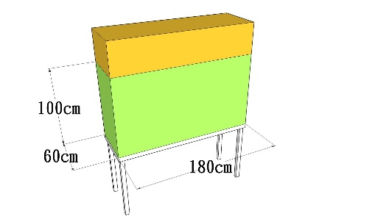
1.2作品規範：

1.2.1 作品尺寸：整體作品底面積大小為60cmx180cm內，

高度不限。由底面積算起100cm高不得超出底面積範圍，

經提醒後仍無法改善，需扣總分5分。

1.2.2 作品材料：參賽隊伍須攜帶未經組合的GreenMech零

件，其材質須經過國家級合格認證安全無毒的材料，認證

如下：CE (歐洲)、ASTM (美國)、ST (臺灣)、CCC (中國)，若攜帶未認證之材料

進行作品組裝，經檢舉後查證屬實，視情節予以扣分或取消參賽及得獎資格，同時

也請參賽隊伍妥善保管所屬零件，以免遺失。

1.2.3 額外材料：

鼓勵參賽隊伍使用日常生活用品與資源回收之素材現場動手做，增

加作品內容，如：紙張、木板、鐵罐、寶特瓶…等。

所有程式控制、遙控裝置均不得使用於機關(指定任務區域除外)之中，違者每項扣5分。

所有電子產品，如手機、平板電腦、手提電腦等，均不建議使用於機
關之中，若有使用，均不會因其產生的特殊效果而加分。

本大賽開放3D列印零件及雷射切割零件的使用。每件大小需在4cm×
4cm×4cm內，且需為零件狀態(尚未組裝)，若不符規定者扣5分。

1.2.4 材料安全：作品材料嚴禁使用危險物品，如：火、化學腐蝕藥劑、危險電力元件、生

物及會造成人員不適之物品；若私自攜帶入場，經查證後屬實則當場取消該隊參賽資

格。

1.2.5 電源限制：為維護參賽選手安全，競賽場地不提供任何電源，所有參賽者需自

備電池，每個電池的電壓限制須小於5V，電池串聯後之總電壓不得高於15V，以維

護比賽選手安全，如經舉發屬實，扣總分5分，並需立刻改善，如因此影響該隊成

績，需自行負責。本競賽禁止使用鉛蓄電池、不斷電系統（UPS）…等大型危險電

池，經舉發屬實者，扣該隊總分5分。若因電池損壞或操作不當造成參賽選手身體

損傷，該隊將予以取消參賽資格，且一切後果須由使用隊伍及其指導教師負責。

1.3.國小、國中及高中組-基礎組規則說明

1.3.1競賽流程(比賽時間為半日，製作時間120分鐘)
報到 | 材料檢查 | 開幕式暨  規則說明 | 製作時間 | 評分 | 頒獎
08：00~08：30 | 08：10~08：40 | 08：40~09：00 | 09：00~11：00 | 11：00~12：00 | 12:00~12:30

1.3.2競賽設計：根據關卡內容設計5道機關，完成作品的連動。

1.3.3關卡順序﹕
國小 | 國中 | 高中職
5個關卡順序『自行排列』 | - 比賽當天，由比賽單位統  一抽籤，選定第一關。  - 其他關卡自行排列。 | - 比賽當天，由比賽單位統一抽籤，選定第一關及最後一關。  - 其他關卡自行排列。

1.3.4關卡內容
關卡內容
棘輪組 | 根據關卡內容設計對應的機關。如棘輪組，機關設計中須能應用到棘輪的結構，並能明確在機關中運作。
滑輪組 | 根據關卡內容設計對應的機關。如棘輪組，機關設計中須能應用到棘輪的結構，並能明確在機關中運作。
曲柄搖桿機構 | 根據關卡內容設計對應的機關。如棘輪組，機關設計中須能應用到棘輪的結構，並能明確在機關中運作。
軌道組 | 根據關卡內容設計對應的機關。如棘輪組，機關設計中須能應用到棘輪的結構，並能明確在機關中運作。
槓桿設計 | 根據關卡內容設計對應的機關。如棘輪組，機關設計中須能應用到棘輪的結構，並能明確在機關中運作。

1.3.5評分項目
評分向度
流暢度(20分) | 手動或掉落扣2分。(需與關卡數量加權)
關卡數量(10分) | 順序符合且有貼1-5關卡標籤獲得2分。標籤貼紙請參閱附件關卡標籤，選用1-5標籤即可。
關卡內容-棘輪組(14分) | - 依機關獨特性評分(5分)。  - 依機構複雜性評分(5分)。  - 機關內容符合(4分)
關卡內容-滑輪組(14分) | - 依機關獨特性評分(5分)。  - 依機構複雜性評分(5分)。  - 機關內容符合(4分)
關卡內容-曲柄搖桿機構(14分) | - 依機關獨特性評分(5分)。  - 依機構複雜性評分(5分)。  - 機關內容符合(4分)
關卡內容-軌道組(14分) | - 依機關獨特性評分(5分)。  - 依機構複雜性評分(5分)。  - 機關內容符合(4分)
關卡內容-槓桿設計(14分) | - 依機關獨特性評分(5分)。  - 依機構複雜性評分(5分)。  - 機關內容符合(4分)
同分時評比順序 | 流暢度>曲柄搖桿機構>軌道組>滑輪組>棘輪組>槓桿設計>關卡數量

1.3.6 評分注意事項
評分注意事項
流暢度(20分) | 每隊第一個評分項度皆為流暢度及關卡數量，評分前統一微調10分鐘。評分完選手需簽名確認。
關卡數量(10分) | 每隊第一個評分項度皆為流暢度及關卡數量，評分前統一微調10分鐘。評分完選手需簽名確認。
關卡內容-棘輪組(14分) | - 獨特性：機關有特點，且不同於其他隊伍的機關。  - 複雜性：動作多元展現，且機構設計難度較高。  - 五個關卡內容分別由專屬評審評分，評分前有2分鐘的準備時間，評分完選手不需簽名。
關卡內容-滑輪組(14分)
關卡內容-曲柄搖桿機構(14分)
關卡內容-軌道組(14分)
關卡內容-槓桿設計(14分)

2.積木創客盃（GMJr.）科學小創客賽事規則說明

2.1競賽主題：【海洋世界】

【競賽一：悠游海龜】、【競賽二：海馬產卵】

2.2競賽流程
2023積木創客盃-科學小創客賽程
時間 | 活動內容 | 備註
8：00-8：40  （配合整體賽事規劃） | 報到及材料核對 | - 請事前於官網中確認隊伍位置圖，當天直接前往該隊桌邊進行報到。  - 請依照材料表核對，如有缺少可於製作時間開始前提出，製作時間開始後，不再補充或更換。  - 繳交在學證明，請參閱附件一.在學證明資料。
8：40-9：00 | 開幕式
9：00-9：10  (10分鐘) | 競賽規則說明
9：10-9：40  (30分鐘) | 作品製作及競賽一測試時間 | - 限使用主辦單位現場提供之材料，詳見2.3。  - 製作及測試同時進行。
9：40-10：20  (40分鐘) | 【競賽一：悠游海龜】  競賽時間 | - 競賽時，競賽一作品及自備重物需置於材料箱上，其餘物品收於箱中，不得再使用其他零件修改或製作。  - 競賽前將進行秤重。
10：20-10：50  (30分鐘) | 作品製作及競賽二測試時間 | 限制使用主辦單位現場提  供之材料，詳見2.3。
10：50-11：30  (40分鐘) | 【競賽二：海馬產卵】  競賽時間 | 競賽二時，所有競賽作品及板手需置於材料箱上，其餘物品收於箱中，不得再使用其他零件修改或製作
11：30-12：00  (30分鐘) | 成績計算確認
12：00~12：30  (配合整體賽事規劃) | 頒獎典禮

2.2.1如因任何不可抗力之因素參賽隊伍未能於報到時間進場，到競賽現場後仍可進場，但

不得提出要求延長時間等要求，僅能參與剩下未結束的賽事。

2.3作品規範

2.3.1 作品材料：本賽事統一發放#1261科學探索組一組，棉線1條（約4公尺），橡皮筋

10條，除競賽二練習用一凸五凹的兩公分積木可自備之外不得自備任何材料或工具，

違反本規定者取消競賽資格。

2.4競賽方式

2.4.1【競賽一：悠游海龜】可參考#1261科學探索組-線軸車

2.4.1.1製作限制：
- 每隊製作一台線軸車，線軸車須利用橡皮筋的彈力為動力來源。（非以此方式操作者不予計分）
- 線軸車的車體大小以正投影30公分*30公分為上限。

2.4.1.2競賽規則：
- 本競賽將使用如下圖2-1、2-2的場地(140x300cm，材質水性輸出霧膜相紙)
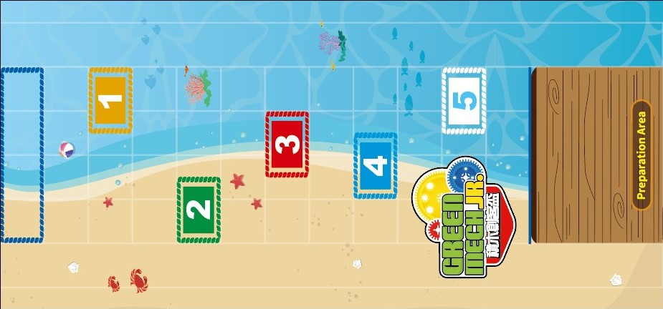
圖2-1 賽道場地圖樣
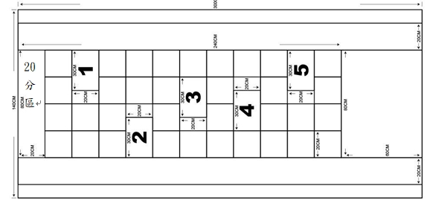
20分區
圖2-2 賽道場地尺寸標示

- 賽前將抽出每一個得分區的分數，分別為10分、30分、40分、50分和60分，每隊有三次操作機會，採三次總分為本競賽得分（每一個得分區不重複得分，20分區除外）。
- 選手須在藍色起始線前釋放車體，如違反此規定則第一次警告、第二次則判定本次操作得0分。
- 車體的兩個輪體正投影如均在得分區內，則可得到該格分數；若兩輪體僅有一輪正投影於得分區內，則僅可得該得分區分數的一半。
- 選手如於操作前發現車體有問題，得有30秒簡易維修時間，得在準備區及周圍使用板手進行簡易維修，如30秒後仍無法進行比賽，該次成績得0分。
- 競賽前將秤重，當兩項競賽總得分相同時，作為排序依據。

2.4.2【競賽二：海馬產卵】可參考#1261科學探索組-走鋼索人

2.4.2.1製作限制：
- 每隊須製作一個走鋼索人，請參考圖2-3（需有模擬人動作的雙手和會運動的雙腳）。
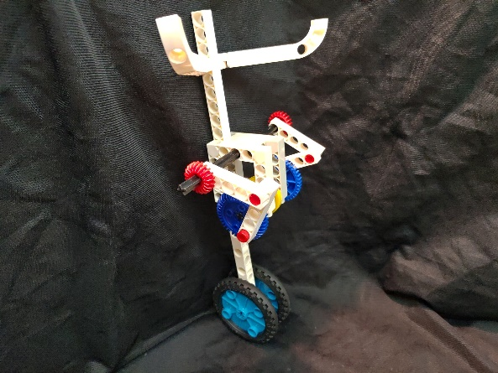
圖2-3 走鋼索人參考圖例

- 本競賽不限制作品大小（惟須注意操作時在兩操作區之間不能觸碰地面，違者該次運送物不採計）。

2.4.2.2競賽規則：
- 本競賽須依規定製作走鋼索人，競賽時間1分鐘，並利用走鋼索人來搬運一凸五凹的
兩公分積木，兩位參賽選手須在競賽一賽道圖兩側的操作區進行操作始可得分。

競賽二
操作區
2
競賽二
操作區1

競賽一
準備區

- 需操作棉線利用一高一低的高度差，讓走鋼索人從操作區1以滑輪滾動（需有仿行走的腳步運行動作出現）的方式移動至操作區2，並在走鋼索人上自製儲物區來搬運兩公分積木。
- 所有選手須在操作區1將兩公分積木裝入走鋼索人上的儲物區，經過正確操作後在操作區二將走鋼索人運送過來的兩公分積木置於秤上。
- 如走鋼索人於操作過程中掉落兩公分積木，已掉落的不得計入重量；如於操作過程中走鋼索人脫軌或無法正常操作，則得以立刻取回，並退回至操作區1始得開始繼續操作。
- 每個賽道將準備300個一凸五凹的兩公分積木，總重量約為1100公克（由於每個積木重量略有不同，重量誤差量將在積木上裝上短結合鍵補足1100公克），分數將以下面方式計算：（運送物重量-作品重量）÷ 50 × 10＝所得分數（小數點以下四捨五入），例如：某隊作品480克，運送物重量和為950克，則所得分數為（950 - 480）÷50×10 = 94分。
- 競賽前將為作品秤重，當兩項競賽總得分相同時，作為排序依據。

2.5評比方式

2.5.1本賽事採積分制，若同分時將以下表中順位進行比序決定名次。
比序順位 | 比序項目
1 | 兩競賽總積分
2 | 競賽二積分
3 | 競賽一積分
4 | 競賽二完成時間（少者為勝）
5 | 兩競賽作品總重量（少者為勝）

附件三籌備會議
2023澎湖縣菊島童心-兒童節系列活動
｢創意maker-機不可失｣機關設計競賽實施計畫籌備會議
籌備會議(一)
會議時間：112年4月12日(三) 13:30~17:00
地點：中山國小多功能教室
內容: 場地會勘、工作小組任務說明會。
參加人員：中山國小承辦工作人員、縣外聘裁判、內聘縣內裁判。
時間 | 議程內容 | 備註
13：30-14：30 | 工作分配說明及討論 | 工作人員
14：30-15：30 | 場地及設備會勘
15：30-16：30 | 問題討論
16：30 | 散會
籌備會議(二)
會議時間：112年4月19日(三) 13:00~17:00
地點:中山國小體育館。
內容: Truss背板裝設、賽場場佈、志工工作說明會。

附件四領隊會議

2023澎湖縣菊島童心-兒童節系列活動
｢創意maker-機不可失｣機關設計競賽實施計畫領隊會議
會議時間：112年4月19日(三) 下午 13:30 ~ 15:00
會議地點：中山國小英文教室。
參加人員：教育處長官、中山國小相關工作人員、參賽隊伍指導老師。
時間 | 議程內容 | 備註
13：30-14：00 | 競賽場地規劃說明
14：00-15：00 | 規則說明及討論
15：00 | 散會

